
考試院新聞稿
發稿日期：中華民國112年9月28日
發稿單位：秘書處公共關係科
聯絡人：楊秘書中豪
聯絡電話：0937-182-230 編號：112-062
113年第一次專技高考醫師等11類科考試將於明年1月26日起舉行
考試院院會今（28）日通過，113年第一次專門職業及技術人員高等考試醫師牙醫師中醫師藥師考試分階段考試、醫事檢驗師、醫事放射師、物理治療師考試，定於113年1月26日（星期五）至1月28日（星期日）分梯次在臺北、臺中、臺南、高雄及花蓮等5考區同時舉行，均採行網路報名及電腦化測驗方式辦理。
考試院說明，此考試設醫師第一階段考試、醫師第二階段考試、中醫師第一階段考試、中醫師第二階段考試、牙醫師第一階段考試、牙醫師第二階段考試、藥師第一階段考試、藥師第二階段考試、醫事檢驗師、醫事放射師、物理治療師等11類科。
考試院表示，為持續推動線上申辦服務及深化國家考試電腦化測驗多元發展，考試採行網路報名及電腦化測驗方式辦理，有關各考試類科之應考資格、應試科目、試題題型、成績計算與及格方式，分別依照各該考試規則等規定辦理，相關規定將載明於應考須知。

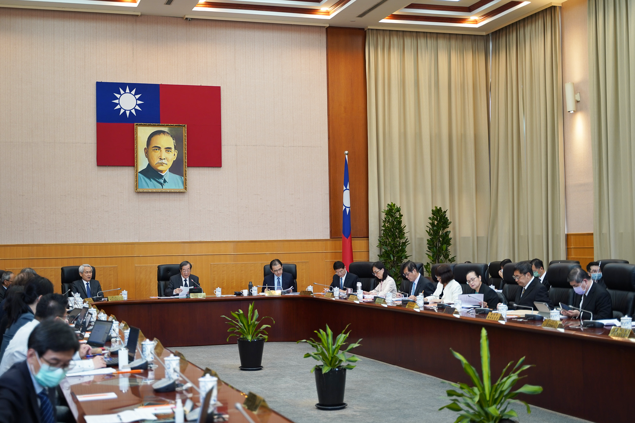

考試院院會28日通過113年第一次專門職業及技術人員高等考試醫師等11類科考試，將於明年1月26日起舉行，均採網路報名及電腦化測驗方式辦理。圖／考試院提供。

